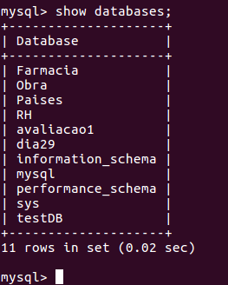
BAD12603
2017/2

Aula 10 – 29/09/2017
1. Crie o banco de dados dia29 e acesse-o;

2. Sintaxe para alterar para chave primária um campo de uma tabela já existente.

ALTER TABLE table_name
ADD PRIMARY KEY (column_name);

create table chefias
(
codchef integer,
nome varchar(100)
);
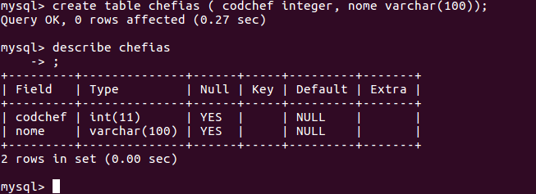

ALTER TABLE chefias
ADD PRIMARY KEY (codchef);
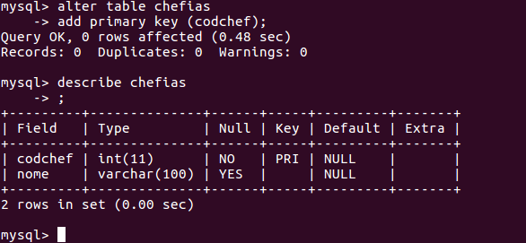
3. Sintaxe para retirar a chave primária de uma tabela já existente.

ALTER TABLE chefias
DROP PRIMARY KEY;
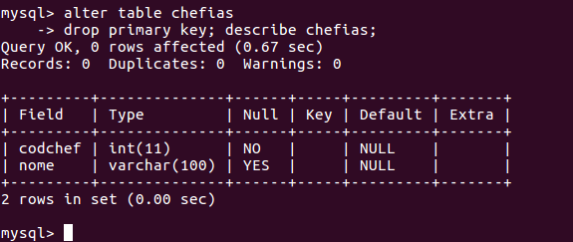

4. Criar tabela com chave primaria e estrangeira

CREATE TABLE produto
(
codpro int,
despro varchar(100),
CONSTRAINT pk_produto PRIMARY KEY(codpro)
) ENGINE = InnoDB;
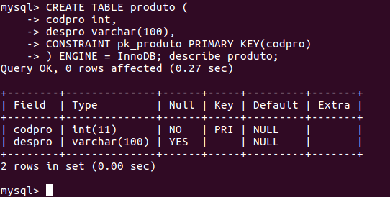
CREATE TABLE venda
(
codven int,
datave date,
codpro int,
codsup int,
vlrven decimal(10,2),
CONSTRAINT pk_venda PRIMARY KEY(codven),
CONSTRAINT fk_produto FOREIGN KEY (codpro) REFERENCES produto (codpro)
) ENGINE = InnoDB;

